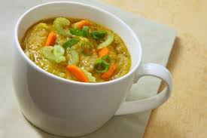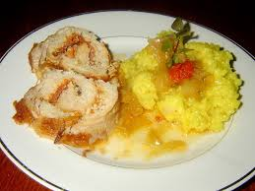

Jídelní lístek 11.7.2022 – 17.7.2022

Pondělí 11.7.2022
Polévka: slepičí s jáhly
Vepřové ragú, těstoviny

Úterý 12.7.2022
Polévka: vločková
Vepřový plátek, dušená zelenina, brambory

Středa 13.7.2022
Polévka: haše
Kuřecí na kari a smetaně, těstoviny

Čtvrtek 14.7.2022
Polévka: vývar s polentou
Vepřová pečeně znojemská, houskový knedlík/rýže

Pátek 15.7.2022
Polévka: s játrovou rýží
Plněná masová roláda, bramborová kaše

Sobota 16.7.2022
Polévka: s vaječnou jíškou
Vepřové výpečky, zelí, bramborový knedlík

Neděle 17.7.2022
Polévka: hovězí s těstovinou
Vepřový plátek, fazolové lusky, brambory

